Földünk és környezetünk
Középszintű írásbeli érettségi feladatlap

2. rész
A feladatlap-rész megoldásához atlasz használható

1. FELADAT

Húzza alá a felsorolásba nem illő fogalom nevét, majd röviden indokolja meg, milyen földrajzi tartalom miatt nem illeszkedik a fogalom a többi közé!

- Kamcsatka-félsziget hegyei, Dél-kínai-hegyvidék, Andok, a Japán-szigetek hegyei, Kordillerák,
- Pó, Mississippi, Volga, Gangesz, Ob, Nílus,
- kiemelt rög, redő, árkos süllyedék, lépcsővidék,
- földgáz, lignit, vízenergia, kőolaj, barnakőszén,
- telefonhálózat, orvosi rendelő, benzinkút, konzervgyár, áruház, főiskola,

Összesen: 10 pont

2. FELADAT

Hogyan érvényesül a medencejelleg a Kárpát-medencében (illetve hazánkban)?
Döntse el, hogy igazak-e vagy hamisak az alábbi állítások! Írjon I betűt az igaz, vagy H betűt a hamis állítások betűjele mellé!

- Jelentősek a medencében a felszín alatti vízkészletek.
- Hazánk felszíni vizeinek csaknem teljes mennyisége a környező országokból érkezik.
- Hozzájárul az időjárás változékonyságához, szeszélyességéhez.
- Folyóinkon áradást okozhat a medenceperemen meginduló hóolvadás és a hegységekben végzett erdőirtás is.
- A medencébe érkező szelek felerősödnek, ezért országunkban jóval nagyobb az átlagos szélsebesség, mint a peremen kívül lévő területeken.

Összesen: 5 pont

3. FELADAT

Hasonlítsa össze Németország és Nagy-Britannia gazdaságát! Írja be a jellemzők betűjelét a megfelelő halmazba, a közös jellemzőket pedig a körök érintkező területére. (metszetébe)
- Kőolajból és földgázból nagy mértékű az ország importja.
A) NÉMETORSZÁG
C) MINDKETTŐ
B) NAGY-BRITANNIA
- Az Európai Unió tagja.
- Hazánk kiemelkedően fontos kereskedelmi partnere.
- Barnakőszén-bányászata világviszonylatban is jelentős.
- Éghajlati- és talajadottságai miatt a mezőgazdaság vezető ága az állattenyésztés.
- Nagy múltú textiliparának termékei ma is kiválóak és külföldön is keresettek.
- Korszerű iparát pl. a BASF, a Siemens, a Bosch, a Bayer cég termékei képviselik.
- Fővárosa a nemzetközi kereskedelem és a pénzvilág kiemelkedő európai központja.
Összesen: 8 pont
4. FELADAT

A) A bolygók pályájának megfigyelése után azonosítsa a bolygók neveivel a betűjelüket! Írja utánuk a betűjelüket!
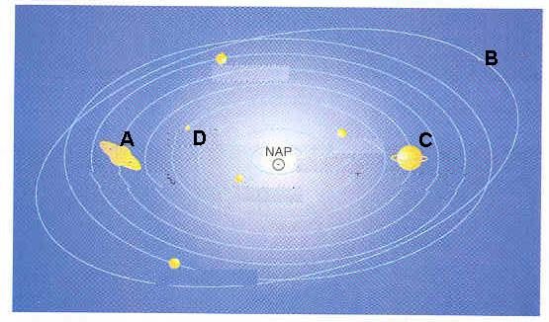
- Szaturnusz
- Jupiter
- Plútó
- Mars
4 pont

B) Mi jellemzi a fenti bolygókat? Írja a bolygók nevét az állítások elé!

- Kőzet- vagy Föld-típusú bolygó.
- A Naprendszer legnagyobb bolygója.
- A legtöbb holdja van.
- A Nap körüli keringési ideje a leghosszabb.
- Keringési sebessége a felsorolt 4 bolygó közül a legnagyobb.
- Légköre főként CO₂-ből áll, amely a benne lévő vízzel megfagyva a sarkok közelében hósapkát képez.
6 pont

Összesen: 10 pont

5. FELADAT

Nevezze meg a meghatározások alapján a fogalmakat!
- A társadalmi-gazdasági élet bármelyik területén ténylegesen munkát végző munkavállalási korú népesség csoportja:
- A város vonzáskörzetéhez tartozó településegyüttes, amelyet szoros társadalmi-gazdasági kapcsolat fűz a városhoz:
- Egy adott államban élő, nem a nemzetalkotó többséghez tartozó közösség. A közös nyelv, a kultúra és a történelmi múlt köti őket össze:
- Nemzetközi nagyvállalat, amely országhatárokon túl, a világ egészén végzi összehangolt tevékenységét a minél nagyobb nyereség érdekében:
Összesen: 4 pont

6. FELADAT

Mely folyamatok és mikor alakították ki az alábbi képződményeket hazánkban? Melyik táj a jellemző előfordulása a képződményeknek? Rendezze el a táblázatban a megfelelő betűjeleket és számokat! (Nem tud minden betűt, számot elhelyezni!)
képződmény | esemény, folyamat | idő, időszak | táj
- mészkőhegység
- andezitvulkán
- kőolaj-földgáz
- lösz
- a Pannon-beltó elmocsarasodása, feltöltődése
- kőzetlemez-szegélyek találkozása, alábukása
- erőteljes kőzetaprózódás, porviharok
- tengeri üledékrétegek kiemelkedése,

  - középidő
  - negyedidőszak
  - harmadidőszak
  - ősidő
    - Ság,
    - Visegrádi-hegység,
    - Villányi-hegység,
    - Nyírség,
    - Kiskunság középső és déli része,
    - Mezőföld,

Összesen: 12 pont
7. FELADAT

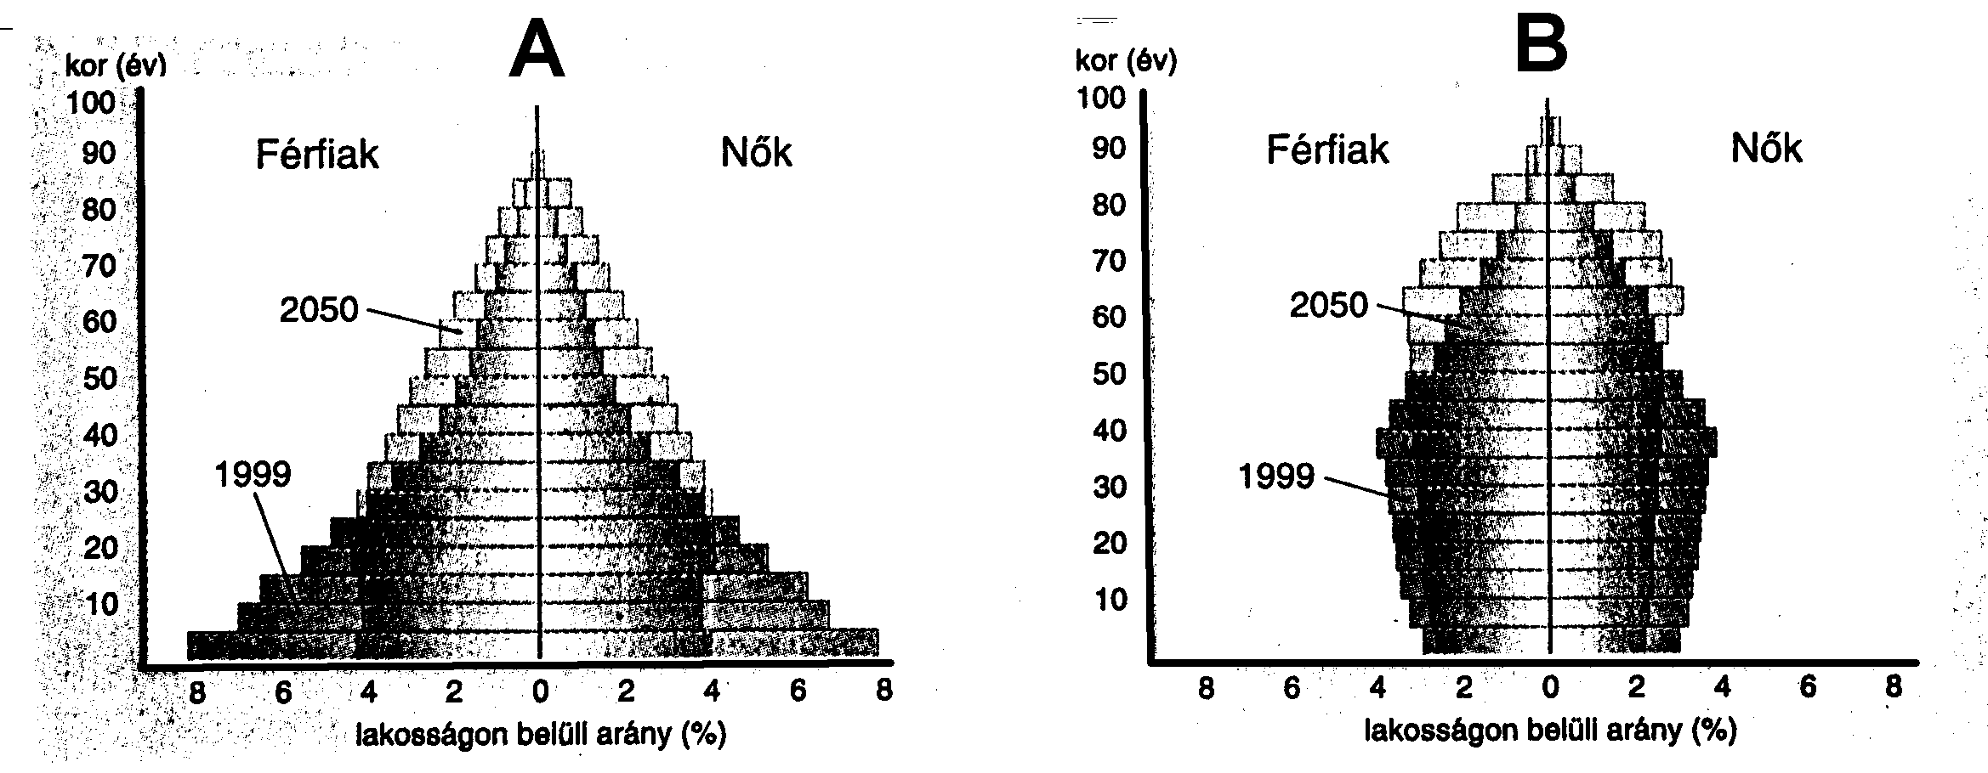
Figyelje meg az alábbi korfákat! Melyikre igazak az állítások? Írja a korfa betűjelét az állítás elé!

a) A fejlődő országokra jellemző.
b) Magas a természetes szaporulat.
c) Az ország szociális feladata az óvoda- és iskolahálózat bővítése, a kötelező oktatás megteremtése.
d) Ilyen pl. hazánk korfája.
e) Egyre több munkahely megteremtését igényli,
f) Az ország sokat költ a nyugdíjak kifizetésére, az időskorúak szociális ellátására.
Összesen: 6 pont

8. FELADAT

Figyelje meg az ábrát, majd döntse el, hogy igazak vagy hamisak-e az állítások! Írjon I betűt az igaz, vagy H betűt a hamis állítások elé!

széndioxid szénmonoxid nitrogénoxid kéndioxid

a) Ha csökkenne a hőerőművek szerepe az energiagazdaságban, ez jelentős mértékben a légkört szennyező CO mennyiségének csökkenéséhez vezetne.
b) Katalizátorral, gyárkéményekre szerelt szűrőberendezésekkel csökkenthetők a savas esők és környezeti következményeik.
c) A légszennyező anyagok döntő része a közlekedésből származik.
d) Az SO₂ szennyezés fő forrásai a közlekedés és a háztartások.
e) A savas esők „alapanyagait” az ábra C és D oszlopa mutatja.
f) Ha elvékonyodik az O₃ réteg erősödik az UV sugárzás, csökken a fotoszintézis mértéke. Nő a légkörben maradó „A” oszlopon ábrázolt anyag mennyisége, ezért csökken az üvegházhatás.
Összesen: 6 pont

9. FELADAT

Figyelje meg az alábbi rajzot!
A rajzon ábrázolt „A” pontban június 22-e és éjfél van.
ny.h.160º
k.h.20º
0ºhosszúságii kör
0º
d.sz.50º
B
é.sz.50º
D
A
C
- Milyen évszak és napszak van a berajzolt pontokon?
 | évszak | napszak
B)
C)
D)

6 pont
- Mely pontok helyi ideje azonos?
és
és
2 pont
- Mennyi a zónaidő különbsége a B és C pontok között?

1 pont

Összesen: 9 pont

10. FELADAT

Az atlasz térképeinek felhasználásával oldja meg a következő feladatokat!
- Mekkora Chile É-D-i kiterjedése szélességi fokokban kifejezve?
(1:40 000 000-os kontinenstérképen mérjen!)
1 pont
- Mekkora az ország légvonalbeli hossza km-ben?
1 pont
- Határozza meg a fővárosának földrajzi helyzetét!
2 pont
szélesség º-a, hosszúság º-a.
- A fővárosban az évi csapadékmennyiség 340 mm, amelynek döntő része májustól-szeptemberig hull le. Nevezze meg a főváros éghajlatát!
1 pont

- Chile déli csücskén az évi középhőmérséklet 6,5ºC, a legmelegebb hónapok középhőmérséklete is csak 10ºC. Milyen tényezők okozzák az alacsony középhőmérsékletet?

2 pont

Összesen: 7 pont

A második feladatlap-résszel elérhető összes pontszám: | 77 pont

A feladatlappal elérhető összes pontszám: | 100 pont

